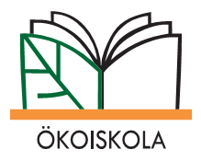

Intézményünk elnyerte az Ökoiskola címet, melynek használatára 2021. augusztus 31-ig jogosult.

Mit jelent az Ökoiskola?
„A fenntarthatóságra nevelés a környezeti nevelés jó gyakorlatain alapuló, nemzetközi és hazai szinten is izgalmas, a kihívásokhoz gyorsan alkalmazkodó pedagógiai terület. Leginkább előremutató gyakorlatát pedig az Ökoiskola Program, az egész intézményes fenntarthatóságra nevelést jelenti. Azaz az, amikor a pedagógiai tartalmi munka és az oktatási intézmény működtetése, mindennapi élete is a fenntarthatóság értékének hiteles képviseletén alapul.”

